Лабораторная работа № 2

**Исследование характеристик**

**колебательного звена.**

|  |  |
| --- | --- |
| **Цель:** | **научись исследовать свойства и параметры ЛДС на основе наблюдений реакции системы на типовые испытательные сигналы.** |

1. **Краткие теоретические сведения.**

Статическое колебательное звено 2-го порядка, описывается дифференциальным уравнением

, (1)

где  и  – входной и выходной сигналы;  – постоянная времени колебательного звена;  – коэффициент усиления в установившемся режиме;  – коэффициент затухания колебаний, . При  на выходе звена наблюдаются незатухающие колебания с амплитудой  при любом возмущающем воздействии на входе. При  колебания отсутствуют, и звено вырождается в обычное статическое звено 2-го порядка.

Передаточная функция колебательного звена имеет вид:

. (2)

С помощью несложных преобразований выражение (2) может быть записано в форме:

. (3)

В данной формуле приняты следующие обозначения:

*  – передаточная функция идеального интегрирующего звена первого порядка с коэффициентом усиления ;
*  – передаточная функция статического звена первого порядка, с постоянной времени ;
*  – передаточная функция статического идеального звена с коэффициентом усиления ;
*  – передаточная функция прямой цепи замкнутой системы, определяемая последовательным включением интегратора и статического звена 1-го порядка;
*  – передаточная функция обратной цепи замкнутой системы.

Передаточная функция колебательного звена в форме выражения (3) может быть реализована в виде замкнутой системы из типовых динамических звеньев с отрицательной обратной связью, показанной на рис.1. Данная схема подлежит исследованию в процессе выполнения лабораторной работы.

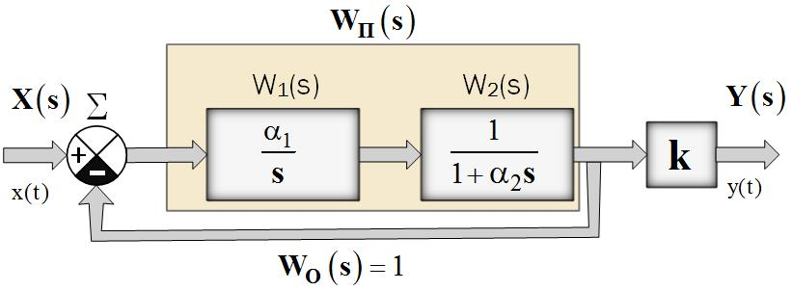

Рис. 1 – Схема колебательного звена, реализованного на основе простейших типовых динамических звеньев: идеального интегратора

и статического звена 1-го порядка.

Колебательное звено обладает следующими динамическими характеристиками:

* переходная характеристика:

, где ; (4)

* импульсная переходная характеристика:

. (5)

Частотные характеристики колебательного звена описываются выражениями:

* амплитудно частотная характеристика (АЧХ)

; (6)

* фазо-частотная характеристика (ФЧХ)

. (7)

В формулах (6) и (7)  – частота, измеряемая в Герцах (Hz).

Амплитудно-фазовая характеристика (АФХ) колебательного звена может быть построена на комплексной плоскости с координатами  и , где  – комплексный коэффициент передачи, получающийся при замене переменной  в передаточной функции (2) на ее комплексный частотный эквивалент , . Траектория АФХ задается реальной и мнимой компонентами комплексного коэффициента передачи:

;  (8)

1. **Интерфейс лабораторной работы**

Лабораторная работа выполняется на основе защищенного от редактирования шаблона Mathcad-документа с именем **ЛР 2.xmcdz**. Рабочая область программы представлена на рис. 2. Справа вверху расположен оператор присвоения для определения номера индивидуального варианта . В левой части расположено меню выбора одного из трех входных испытательных сигналов: ,  или , а также меню выбора значения коэффициента затухания . Выбор частоты гармонического колебания производится при помощи движка слайдера. В нижней части отображается текущее значение частоты , а также расположено поле графика, на котором красным цветом изображается форма входного испытательного сигнала , а синим – форма выходного сигнала  .

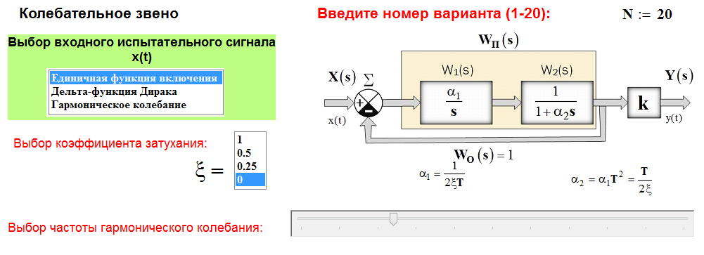

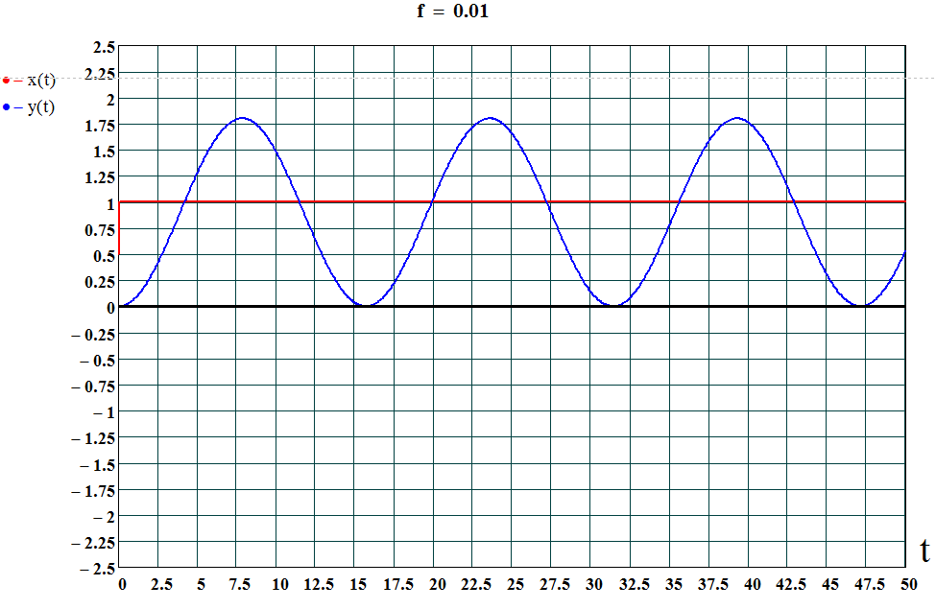

Рис. 2 – Внешний вид рабочей области шаблона **ЛР 2.xmcdz**

1. **Программа выполнения лабораторной работы**
   1. Скопируйте файл лабораторной работы **ЛР 2.xmcdz** с сетевого диска на свой компьютер и откройте его, используя приложение Mathcad. При появлении диалогового окна с предложением отключить активные скрипты следует выбрать отказ – «нет».
   2. Введите номер своего варианта в соответствии со списком журнала учебной группы.
   3. Выберите в меню тестовых сигналов пункт «Единичная функция включения». Выбирая поочередно значения коэффициента затухания, равные 1; 0.5; 0.25 и 0, пронаблюдайте и зарисуйте в отчет (на общем поле графиков, соблюдая масштаб и выделение цветом или начертанием кривых) формы переходной характеристики колебательного звена второго порядка . Сделайте вывод о влиянии коэффициента затухания на форму переходной характеристики.
   4. Определите значение коэффициента усиления  двумя способами: а) при  – это величина установившегося значения выходного сигнала по окончании переходного процесса; б) при  – это амплитуда выходных незатухающих колебаний. Проверьте правильность найденного значения по совпадению результатов и зафиксируйте его в отчете.
   5. Выберите в меню тестовых сигналов пункт «Дельта-функция Дирака». Пронаблюдайте и зарисуйте в отчет (на общем поле графиков, соблюдая масштаб и выделение цветом или начертанием кривых) формы импульсной переходной характеристики колебательного звена второго порядка  при четырех значениях коэффициента затухания . Сделайте вывод о влиянии коэффициента затухания на форму импульсной переходной характеристики.
   6. Определите значение частоты собственных свободных колебаний на выходе звена  при отсутствии затухания:. Запишите найденное значение в отчет.
   7. Вычислите значение постоянной времени колебательного звена , используя ее взаимосвязь с частотой собственных свободных колебаний: . Запишите найденное значение в отчет.
   8. Исследуйте, используя графики  при различных значениях , зависимость частоты собственных затухающих колебаний на выходе звена  от коэффициента затухания . Постройте график (по полученным четырем точкам) экспериментально найденной зависимости . На этом же поле графика изобразите кривую, полученную теоретическим путем на основе формулы . Сравните зависимости, полученные теоретически и экспериментально, сформулируйте и запишите в отчете соответствующий вывод.
   9. Выберите в меню тестовых сигналов пункт «Гармоническое колебание». Получите амплитудно-частотные характеристики (АЧХ) колебательного звена второго порядка  при различных значениях коэффициента затухания . Для этого последовательно перемещая движок слайдера управления частотой входного гармонического сигнала от крайнего левого до крайнего правого положения заполните в отчете данными измерений таблицу 1. При каждом значении частоты фиксируйте четыре измерения  для .

Таблица 1

|  |  |  |  |  |
| --- | --- | --- | --- | --- |
| № | | 1 | ………………….. | 10 |
| [Hz] | |  |  |  |
|  |  |  |  |  |
|  |  |  |  |
|  |  |  |  |
|  |  |  |  |

*Методическое указание 1*.

Величина  вычисляется, как отношение амплитуды выходного колебания в установившемся режиме к амплитуде входного гармонического колебания. При заполнении таблицы следует иметь в виду, что  при , поэтому в окрестностях этого критического значения собственной частоты колебательного звена точное измерение амплитуды выходного колебания при  не возможно.

По данным таблицы 1 постройте в отчете на одном графическом поле зависимости АЧХ  и сделайте выводы.

* 1. Рассчитайте данные для определения годографа амплитудно-фазовой характеристики (АФХ) колебательного звена второго порядка при трех значениях коэффициента затухания . Для этого используйте формулы (8), найденные в п. 3.4 и 3.7 значения параметров , , а также 10 различных значений частоты , при которых обеспечивается наиболее полное воспроизведение формы АФХ. Заполните рассчитанными значениями таблицу 2 и постройте на общем поле графика годографы колебательного звена второго порядка и сделайте выводы.

Таблица 2

|  |  |  |  |  |
| --- | --- | --- | --- | --- |
| № | | 1 | ………………….. | 10 |
| [Hz] | |  |  |  |
|  |  |  |  |  |
|  |  |  |  |
|  |  |  |  |
|  |  |  |  |  |
|  |  |  |  |
|  |  |  |  |

Требования к отчету о проделанной работе: результаты выполнения лабораторной работы, заполненные таблицы, расчеты, графики и выводы оформляются в конспекте и предъявляются преподавателю для защиты.

1. **Контрольные вопросы.**
2. Дайте словесное определение понятиям передаточная функция, переходная характеристика, импульсная переходная характеристика.
3. Перечислите частотные характеристики ЛДС.
4. Что такое годограф амплитудно-фазовой характеристики?
5. Напишите выражения для определения передаточной функции, переходной характеристики и импульсной переходной характеристики колебательного звена второго порядка.
6. Напишите выражения для определения амплитудно- и фазо-частотной характеристик колебательного звена второго порядка.
7. Как связаны между собой частота собственных затухающих (незатухающих) колебаний и постоянная времени колебательного звена?
8. При каком значении коэффициента  возникают незатухающие колебания на выходе исследованного в работе звена?
9. Как влияет величина  на частоту собственных затухающих колебаний?
10. Как связаны между собой коэффициент усиления  колебательного звена и амплитуда незатухающих колебаний при ?
11. Сколько квадрантов на комплексной плоскости проходит годограф АФХ колебательного звена при изменении частоты от нуля до бесконечности?